Presseinformation

Attraktive Arbeitswelt im Hochschwarzwald

feco-Glastrennwände ermöglichen Blick ins Grüne

Karlsruhe, im Februar 2020. Mit der Fertigstellung des zweiten Bauabschnitts verlegt der Hersteller professioneller Messlösungen, Testo, seinen Firmensitz 2019 nach Titisee-Neustadt. Nachdem bereits der erste Bauabschnitt 2017 den Hugo-Häring Architekturpreis erhalten hat, schreiben Sacker Architekten mit der Erweiterung die Erfolgsgeschichte fort. Von außen überzeugt die dynamische und ausdrucksstarke Formgebung des Gebäudes und versinnbildlicht Fortschritt und Innovation. Die Fassade aus Kirchheimer Muschelkalk stellt einen regionalen Bezug zum Schwarzwald her. Innen schaffen Systemtrennwände von feco Transparenz bei gleichzeitig hohen Schallschutzanforderungen.

Als Unternehmen, das in der Klima- und Umwelttechnik tätig ist, fühlt sich Testo der Nachhaltigkeit verpflichtet. Das Gebäude verfügt über eine natürliche Belüftung, eine betonkerntemperierte Decke, Nachtauskühlung und die Nutzung von Prozesswärme. Die feco-Systemtrennwände sind daher zum Flur mit speziell entwickelten leistungsfähigen Überströmelementen aus eigener Produktion ausgestattet. Diese ermöglichen einen Luftaustausch bei gleichzeitig guter Schalldämmung. Wandbündig doppeltverglaste fecofix-Glaselemente mit umlaufend 20 mm schlanken, pulverbeschichteten Aluminiumrahmen schaffen Transparenz. Dadurch bleibt der Außenbezug zur Landschaft auch in den Kombizonen und Teamflächen erlebbar.

Die mit Eiche-Echtholz furnierten Türen gewähren mit Schalldämmprüfwerten von R_{w,P} = 37 dB und 42 dB hervorragenden Schallschutz bei flurseitig gleichem Erscheinungsbild. Möglich wird dies über eine zweite Dichtebene im Schallschutzklasse-3-Türblatt als Anschlagsdichtung und durch ein 85 statt 70 mm dickes Türblatt. Die Türen sind flurseitig mit verdeckter Zarge ausgebildet und fügen sich flurseitig wandbündig zu den Vollwandtürseitenteilen und der Doppelverglasung ein.

Entstanden ist eine attraktive Arbeitswelt die Agilität im Bereich Verwaltung, Forschung, Entwicklung und Produktion ermöglicht. Ein Magnet für talentierte Köpfe mit internationaler Strahlkraft. Testo als einer der wichtigsten Arbeitgeber im Hochschwarzwald erhält mit dem zweiten Bauabschnitt eine Gesamtfläche von 13.000 m². Im zweiten Gebäude sind neben einer 3.500 m² großen Bürofläche eine 1.400 m² große Ausstellungsfläche und ein 930 m² großes Konferenzzentrum untergebracht.

Projekt: 2. Bauabschnitt Testo, Titisee-Neustadt, (www.testo.com)
Bauherr: Testo SE & Co. KgaA, Titisee-Neustadt, (www.testo.com)
Nutzer: Testo SE & Co. KgaA, Titisee-Neustadt, (www.testo.com)
Planung: Sacker Architekten GmbH, Freiburg (www.sacker.de)
Systemtrennwände:
feco Systeme GmbH, Karlsruhe (www.feco.de)
Planung, Lieferung und Montage der Systemtrennwände:
feco-feederle GmbH, Karlsruhe (www.feco.de)
Fertigstellung: 2019

Siehe www.feco.de.

Die feco-Gruppe schafft Raumlösungen, die Menschen verbinden und begeistern

feco Systeme GmbH
Die feco Systeme GmbH entwickelt raumbildende Trennwandsysteme für hohe gestalterische und bauphysikalische Anforderungen. Das Unternehmen vertreibt Systemkomponenten an lizenzierte Partner weltweit. Objektschreiner und große Innenausbaubetriebe fertigen die Systemtrennwand nach ihren jeweiligen länderspezifischen Anforderungen. Als Lizenzgeber bietet feco diesen Partnern den Zugriff auf ein ausgereiftes Wandsystem. Dies beinhaltet Ständer-, Glasrahmen und Anschlussprofile sowie Prüfnachweise zu Statik, Schall- und Brandschutz. So stehen zahlreiche Voll- und Glaswandkonstruktionen zur Verfügung, die ihren Einsatz in Gebäuden namhafter Kunden finden. Die gestalterische Vielfalt reicht von Vollwänden mit Furnier- oder Melaminoberflächen bis zu Glaswänden mit Einscheiben- oder Doppelverglasung.

feco-feederle GmbH
Die feco-feederle GmbH realisiert anspruchsvolle Projekte mit feco Systemtrennwänden und markenstarken Büroeinrichtungen. Zwei Geschäftsbereiche versetzen das Unternehmen in die Lage, die komplette Raumgestaltung für Bürogebäude, Forschungs- und Bildungseinrichtungen aus einer Hand anbieten zu können: Die projektbezogene Konstruktion, Herstellung und Montage von feco-Systemtrennwänden und Innenausbauleistungen sowie die Konzeption, Planung und Realisierung von Büroeinrichtungen mit wertigen Marken.

Die feco Systeme GmbH und die feco-feederle GmbH sind Schwesterunternehmen mit gleichen Gesellschaftern.

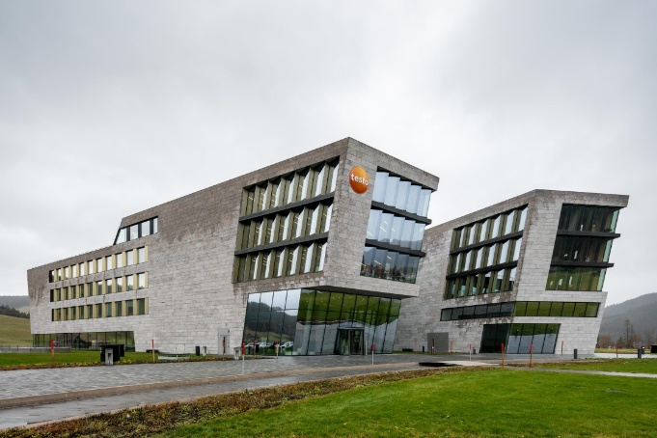
Dateiname: NK_19_3651.jpg
Untertitel: Das markante Bauwerk mit seiner dynamischen Formgebung fügt sich harmonisch in die Landschaft ein.

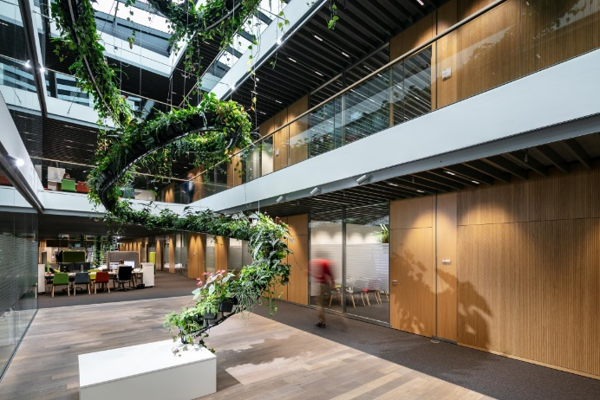
Dateiname: NK_19_3575.jpg
Untertitel: Eichenfurnierte Trennwände in bildhafter Furnierabwicklung.

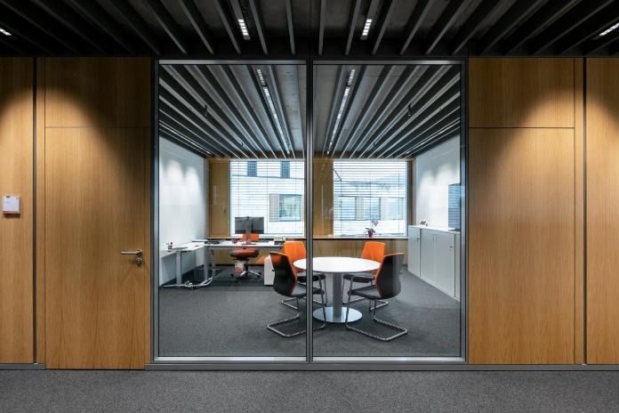
Dateiname: NK_19_3607.jpg
Untertitel: Wandbündig doppeltverglaste Glaselemente schaffen Transparenz.

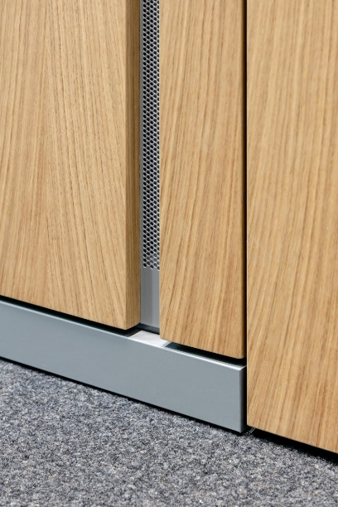
Dateiname: NK_19_3629.jpg
Untertitel: Leistungsfähige Überströmelemente ermöglichen Luftaustausch bei gleichzeitig guter Schalldämmung.

.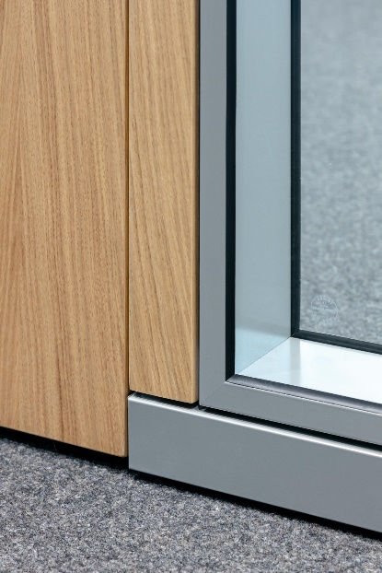
Dateiname: NK_19_3630.jpg
Untertitel: Flurseitig flächenbündiges Türblatt und bildhafte Furnierabwicklung

Fotograf: Nikolay Kazakov, Karlsruhe
nikolay@kazakov.de, www.kazakov.de

Nennung des Fotografen Nikolay Kazakov jeweils direkt am Bild oder an anderer geeigneter Stelle. Alle Nutzungsrechte liegen vor.

Abdruck honorarfrei / Beleg erbeten

Weitere Informationen für Journalisten:
feco Systeme GmbH PR-Agentur blödorn pr
Rainer Höhne Heike Blödorn
Am Storrenacker 22 Alte Weingartener Str. 44
76139 Karlsruhe 76227 Karlsruhe
Telefon 0721 / 62 89-111 Telefon 0721 / 9 20 46 41
E-Mail: mail@feco.de E-Mail: bloedorn@bloedorn-pr.de

